KOMATSU
БУЛЬДОЗЕР D65P-12
С ПРЯМЫМ ПЕРЕКАШИВАЕМЫМ
ОТВАЛОМ,
СТАЛЬНОЙ КАБИНОЙ

ДЛЯ
ИСПОЛЬЗОВАНИЯ В ТЕМПЕРАТУРНОМ РЕЖИМЕ
ОТ - 20º С ДО + 45ºС
(СПЕЦИФИКАЦИЯ МОЖЕТ БЫТЬ ИЗМЕНЕНА БЕЗ ПРЕДВАРИТЕЛЬНОГО УВЕДОМЛЕНИЯ)
KOMATSU D65P-12- ТРАКТОР
Спецификация

эксплуатационный ВЕС ............ . |  | 16240 кг (35,800 фунтов)
МОЩНОСТЬ НА МАХОВИКЕ:  SAE J1349 ............................. |  | 142 кВт (190 ЛС)
DIN 6270 .............................. |  | 142 кВт (193 PS)
РАБОЧИЕ ХАРАКТЕРИСТИКИ:
Тяговое усилие:
См. прилагаемую диаграмму рабочих характеристик - Тяговое Усилие в зависимости от Скорости Перемещения:
Скорость перемещения:
Вперед | Первая .......... | 3.9 км/ч(2.4. M/ч)
 | Вторая .......... | 6.8 км/ч (4.2 M/ч)
 | Третья .......... | 10.6 км/ч(6.6 M/ч)
Назад | Первая .......... | 5.0 км/ч (3.1 M/ч)
 | Вторая .......... | 8.6 км/ч (5.3 M/ч)
 | Третья .......... | 13.4 км/ч (8.3 M/ч)
Радиус поворота ................... |  | 3.6 м (11’10")
РАБОЧИЕ ПАРАМЕТРЫ:
Габаритная длина ...................... |  | 4425 мм (l4'6")
Габаритная ширина ..................... |  | 3000 мм (9'10")
Габаритная высота:
До верха выхлопной трубы.........  До самой высокой точки, без выхлопной трубы ................. |  | 3025 мм (9’10")  2365 мм (7'9")  До верха сиденья оператора
Ширина колеи ......................  Длина колеи на грунте .............  Площадь соприкосновения с грунтом..  Давление на грунт .................  Клиренс ........................... |  | 2050 мм (6'9")  3285 мм (10'9")  62420 см² (9,675 кв. дюймов)  24.5 кПа(0.26 кг/см² /3.70 ПСИ)  510 мм (1'8")
ДВИГАТЕЛЬ:
Модель ............................  Тип ...............................  Число цилиндров - диаметр и ход поршня ............................  Рабочий объем ....................  Рабочие характеристики:  Номинальная скорость вращения ...  Макс. крутящий момент ........... |  | Komatsu S6D125E-2  Дизельный двигатель 4-x тактный водяного охлаждения,с верхним расположением клапанов, непосредственного впрыска  с турбонаддувом.  6 - 125 мм x 150 мм  (4.92" x 5.91")  11.04 л (674 куб. дюймов)  1950 об/мин  980 Н.м (100 кг.м/723 футо-фунтов)  при оборотах двигателя 1200 об/мин

Топливная система:
Топливо ................  Регулятор ....................... | Дизельное топливо, ASTM  спецификация D975-60T, No.2D  Механический,всережимный.
Системы смазки:
Способ смазки ................... | Шестеренчатый насос, принудит. смазка
Фильтр .......................... | Полнопоточный
Система охлаждения  Способ охлаждения ............... | Водяное охлаждение  Циркуляция под давлением посредством центробежного насоса
Воздушный фильтр .................... | Сухой тип с автоматическим удалением пыли и индикатором запыленности.
Способ запуска:
Тип .............................  Электростартер ..............  Генератор .......................  Аккумуляторы ..................... | Электростартер  24 V, 7.5 kW  24 V, 35 A  24 V, (12 V x 2) - 140 Ah.
ТРАНСМИССИОННАЯ СИСТЕМА:
Демпфер ......................... | «Мокрый» тип, пружинный, фрикционный
Гидротрансформатор:
Тип .............................  Способ охлаждения ............... | 3-х элементный,однофазный  Водяного охлаждения.
Передача:

Тип .............................  ...............  Переключение передач ............  Коническая передача ... | Планетарная передача, многодисковое сцепление, с гидроуправлением, принудительной смазкой.  3 скорости вперед и 3 назад  Коническое спирально-зубчатое зацепление.
Система рулевого управления:

Муфта поворота ..................  Тормоз рулевого управления.......  Стояночный тормоз .................  Конечная передача ............... | Мокрые,многодисковые бортовые фрикционы,постояннозамкнутого пружинного типа,приводимые в действие ручным рычажным управлением взаимосвязанным с многодисковыми тормозами, от усилителя гидравлики.  Тормоз муфты поворота мокрого, многодискового, постояннозамкнутого пружинного типа,приводится в действие гидравлически.  Тормоз муфты поворота выполняет функцию основного тормоза с ножным управлением и гидроусилителем.  Конечная передача, двухступенчатый редуктор,с прямозубыми цилиндрическими и планетарными шестернями.

Ходовая часть:
Подвеска ............................  Число катков: | Независимая с поперечной балансирной балкой.
Поддерживающий каток ............  Опорный каток ................... | 2, с каждой стороны  8, с каждой стороны

Цепь в сборе:
Тип ............................. |  | Смазываемый, уплотненный тип
Башмак:
Тип.............................. |  | В сборе, для заболоченной местности
Высота башмака .................. |  | 112.5 мм (4.4")
Количество башмаков ............. |  | 45, с каждой стороны
Шаг звена ....................... |  | 203.2 мм (8.0")
Ширина:
Стандартная ширина башмака .... |  | 950 мм (37.4")
ОТБОР МОЩНОСТИ:
Расположение .................. |  | Сзади от гидротрансформатора
Вращение вала ................. |  | 2280 об/мин при номинальных оборотах двигателя
Направление вращения (со стороны привода)............... |  | По часовой стрелке
ЗАПРАВОЧНЫЕ ЕМКОСТИ:
 | ПЕРВОНАЧАЛЬНЫЙ |  | ЗАМЕНЯЕМЫЙ
Охлаждающая жидкость...... | 56 Л  (14.8 гал. США) |  | 50 Л  (13.2 гал. США)
Топливный бак ................. | 410 Л  (108.3 гал. США) |  | 406 Л  (107.3 гал. США)
Двигатель ..................... | 44 Л  (11.6 гал. США) |  | 38 Л  (10.0 гал. США)
Демпфер ....................... | 2.4 Л  (0.6 гал. США) |  | 2.4 Л  (0.6 гал. США)
Гидротрансформатор )  Трансмиссия )....  Картер конической )  передачи и ) механизма рулевого )  управления ) | 75 Л  (19.8 гал. США) |  | 50 Л  (13.2 гал. США)
Бортовой редуктор(конечная передача, с каждой стороны).... | 27 Л  (7.1 гал. США) |  | 27 Л  (7.1 гал. США)
(Спецификация может быть изменена без предварительного уведомления)

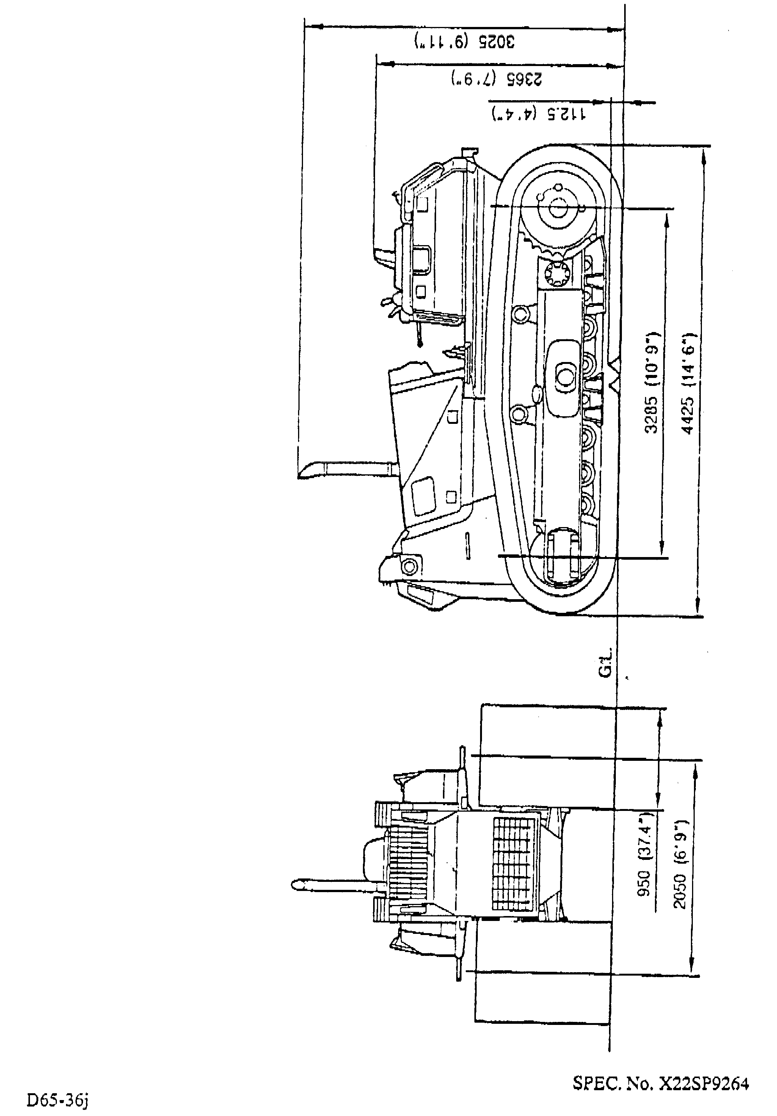

РАБОЧИЕ ХАРАКТЕРИСТИКИ ДВИГАТЕЛЯ
МОДЕЛЬ ДВИГАТЕЛЯ:  S6D125E-2 | ПРИМЕНЕНИЕ:  D65P-12 |  | No.
ДИАМЕТР ПОРШНЯ:  125 мм 4.92 дюйма  ХОД ПОРШНЯ: 150 мм 5.91 дюйма | ЧИСЛО ЦИЛИНДРОВ: 6  РАБОЧИЙ ОБЪЕМ: 11.04 л 674 куб. дюйма |  | ДАТА
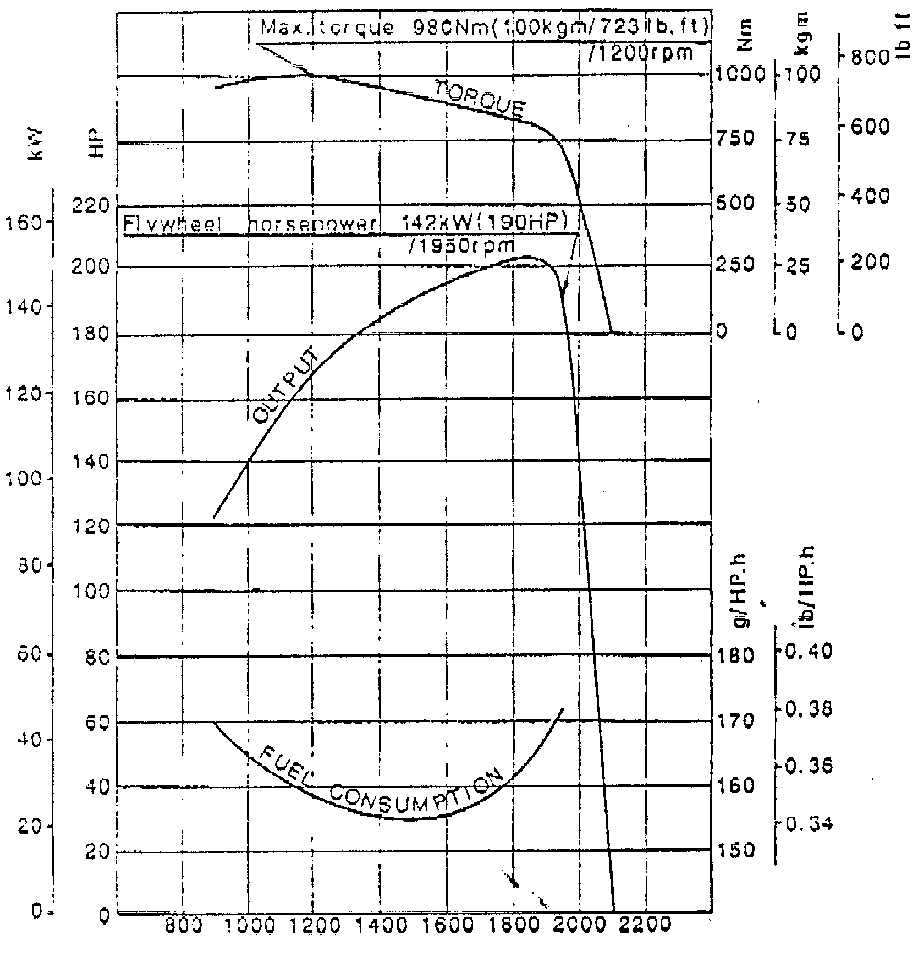
СКОРОСТЬ ДВИГАТЕЛЯ ( ОБ/МИН)

- Данные характеристики применимы для следующих рабочих условий - температура окружающей среды 25°С (77 ° F), 100 кПа, 750 мм рт. столба или 29.5 дюймов рт. столба (атмосферное давление) и 1кПа 7.5 мм рт. столба/0.3 дюйма рт. столба
( давление насыщенного пара)
- Двигатель оснащен вентилятором, воздушным фильтром, водяным насосом, масляным насосом, генератором и выхлопной трубой.
NO. СПЕЦИФИКАЦИИ Х22SP9264
На диаграммах указано в зависимости от оборотов двигателя:  Max. Torque - Макс. Крутящий Момент  Flywheel horsepower - Мощность на маховике |  | Fuel Consumption – Потребление топлива  Output – Шкала мощности.
РАБОЧИЕ ХАРАКТЕРИСТИКИ

Тяговое Усилие в зависимости от Скорости
Перемещения
KOMATSU D65P-12- ТРАКТОР

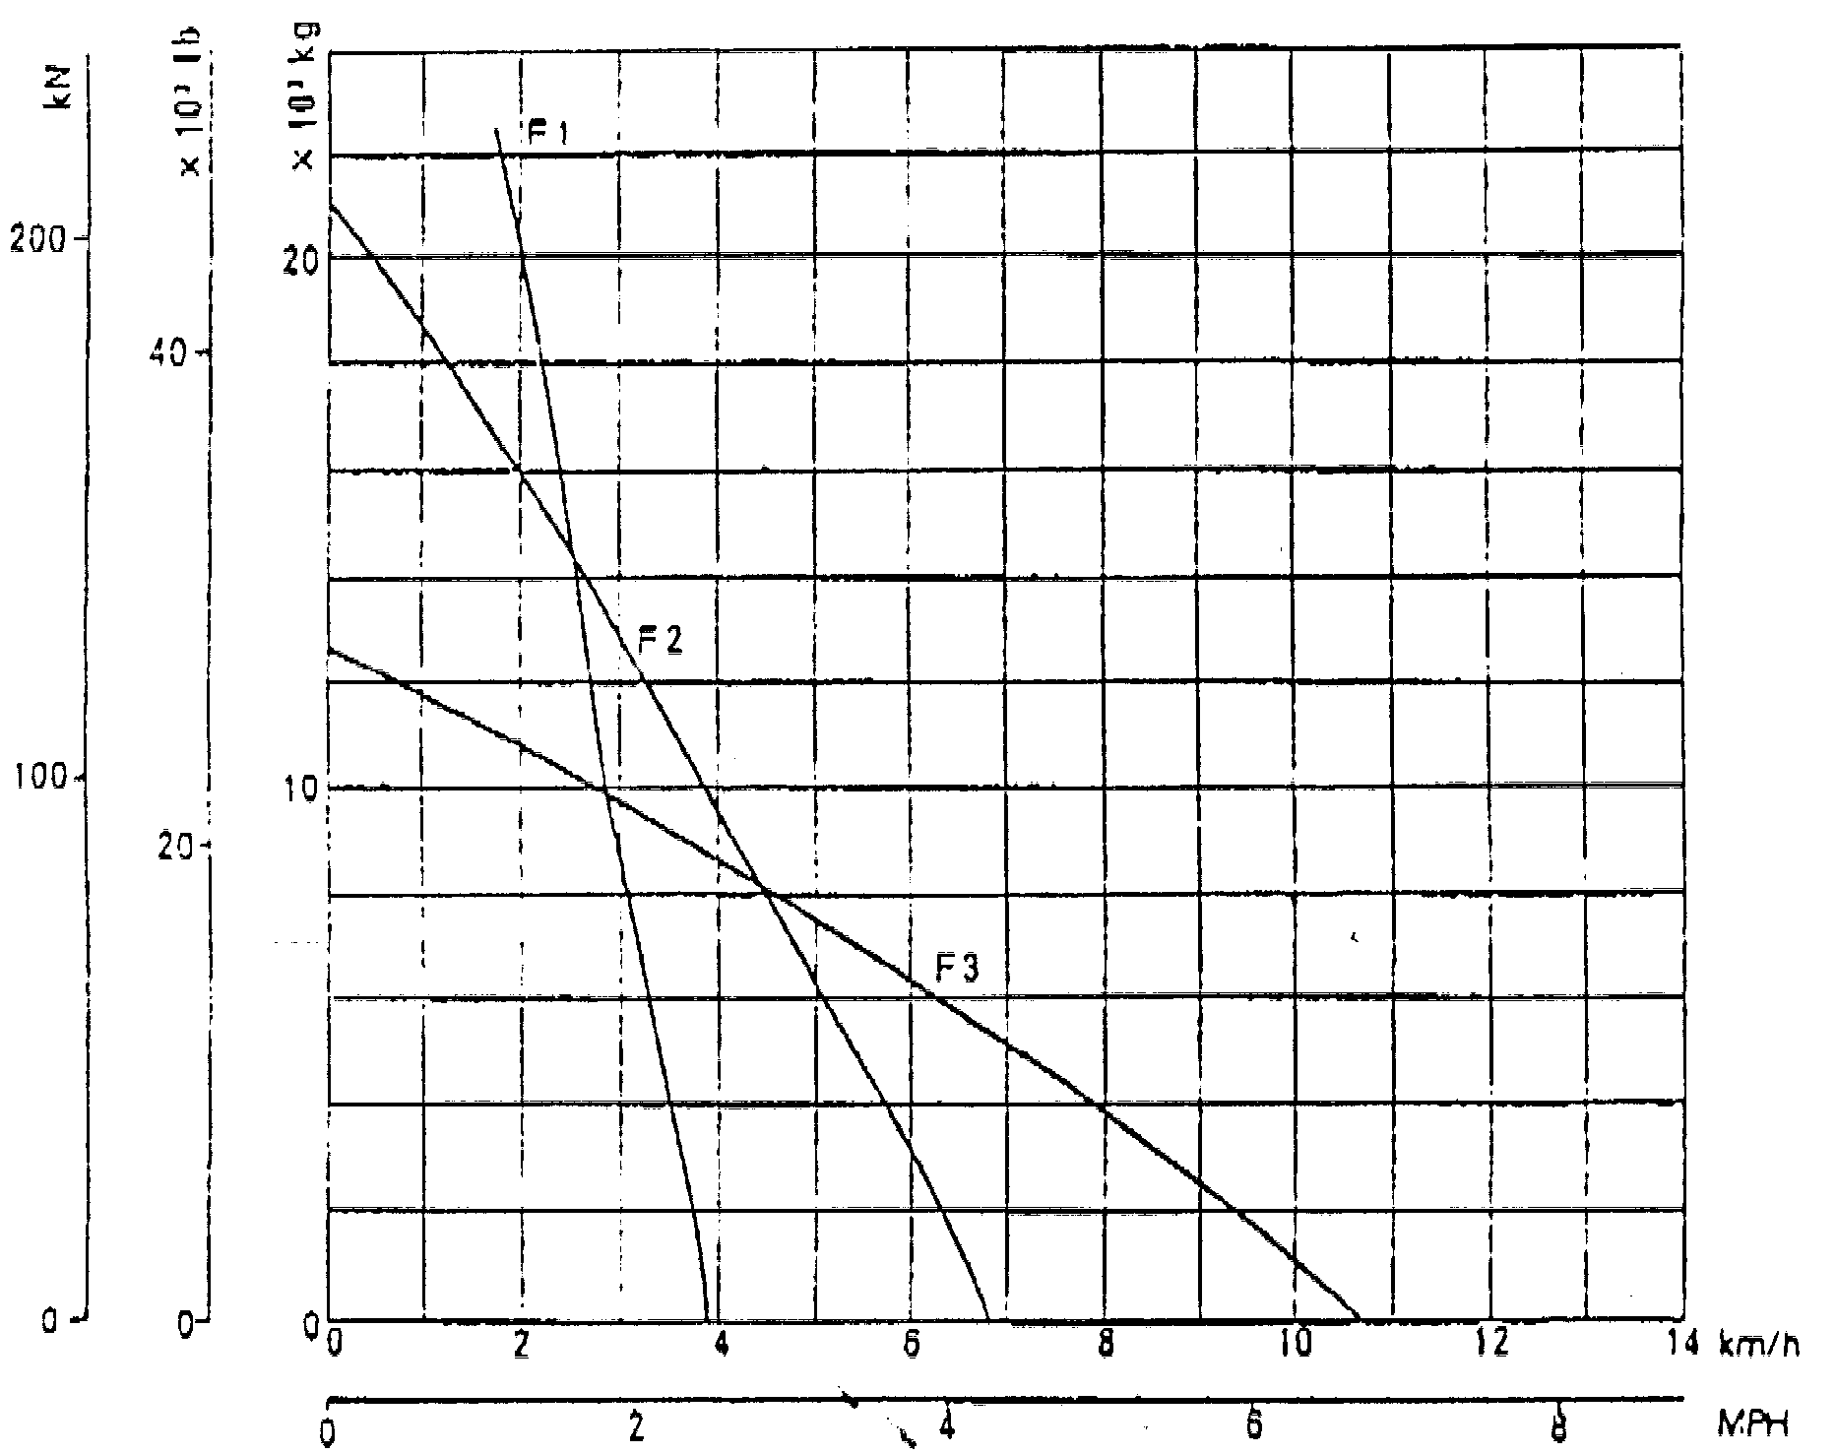Скорость перемещения
Примечание: Тяговое Усилие и Скорость Перемещения могут изменяться в зависимости от состояния грунта и веса машины.

KOMATSU D65P-12 ТРАКТОР
ДОПОЛНИТЕЛЬНЫЕ ПРИНАДЛЕЖНОСТИ

No. части | Название части | Кол. | Примечания
 | КАТАЛОГ ЗАПЧАСТЕЙ | 1
 | ИНСТРУКЦИЯ ПО ТЕХНИЧЕСКОМУ ОБСЛУЖИВАНИЮ И КАПИТАЛЬНОМУ РЕМОНТУ | 1
 | КЛЮЧИ ЗАЖИГАНИЯ | 2

KOMATSU D65P-12 ТРАКТОР
ПЕРЕЧЕНЬ ИНСТРУМЕНТОВ

No. части | Название части | Кол. | Примечания
09000-30006 | НАБОР ГАЕЧНЫХ КЛЮЧЕЙ | 1 компл. | 8 х 10,12 х 14,  13 х 17,19 х 22,  24 х 27,30 х 32
09020-10285 | НАБОР ГОЛОВОК | 1 компл. | 10, 13, 14, 17,  19, 22, 24
09033-00190 | ОТВЕРТКА | 1
09021-03653 | ГОЛОВКА | 1 | Для сборки отвала
09024-00300 | МОНТАЖКА | 1
07952-70002 | НАСОС СО СМАЗКОЙ | 1
07950-90403 | ДОП. БАЛОН СО СМАЗКОЙ | 1
09024-00300 | МОНТАЖКА | 1
09019-08035 | ГАЕЧНЫЙ КЛЮЧ | 1 | Для фильтра
09011-02427 | ГАЕЧНЫЙ КЛЮЧ | 1
09056-05513 | СУМКА | 1
No. СПЕЦИФИКАЦИИ X22SP9264
D65-38j

KOMATSU D65P-12 ТРАКТОР
ПЕРЕЧЕНЬ ЗАПЧАСТЕЙ

No. части | Название части | Кол. | Примечания
07063-01054 | ЭЛЕМЕНТ | 1 |  | Для гидравлической системы
07000-72100 | О-КОЛЬЦО | 1 |  | Для гидравлического фильтра
07063-01100 | ФИЛЬТР | 1 |  | Для трансмиссии и рулевого управления
07000-02135 | О-КОЛЬЦО | 1 |  | Для трансмиссии и картера рулевого управления
04121-22270 | КЛИНОВЫЕ РЕМНИ | 1 комп. |  | Для вентилятора системы охлаждения
6136-51-5120 | ФИЛЬТР | 1 |  | Для масляной системы двигателя
600-311-8292 | ФИЛЬТР | 1 |  | Для топливной системы двигателя
07002-03634 | ФИЛЬТР | 1 |  | Для масляного поддона
09059-00800 | ЯЩИК ДЛЯ ЗАП.ЧАСТЕЙ | 1

KOMATSU D65P-12 БУЛЬДОЗЕР С ПРЯМЫМ
ПЕРЕКАШИВАЕМЫМ ОТВАЛОМ
Спецификация
ВЕС ОБОРУДОВАНИЯ: (Дополнительный вес к весу
самого трактора)
D65P .................................. | 2620 кг (5,780 фунтов)
РАЗМЕРЫ:
Длина (Дополнительная длина к габаритной длине самого трактора)...... | 1125 мм (3’8")
Габаритная ширина ..................... | 3970 мм (13")
Удельное давление на грунт (Доп. давл. к давлению самого трактора)............ | 3.9 кПа (0.04 кг/см²/0.57 ПСИ)
БУЛЬДОЗЕРНОЕ ОБОРУДОВАНИЕ:
Тип ................................... | Прямой, перекашиваемый гидравлически отвал.
Вес ................................... | 2030 кг (4,489 фунтов), включая гидравлические цилиндры
Отвал:
Тип ................................ | Брусовой тип отвала
Объем отвала (SAE).................. | 3.69 м³ (4,83 куб. ярда)
Длина .............................. | 3970 мм (13’)
Высота ............................. | 1100 мм (3’7")
Угол резания ............... | 57⁰
Макс. величина подъема ............. | 1200 мм (3’11")
Макс. проникновение в грунт ........ | 445 мм (1’6")
Макс. регулировка перекоса ......... | 890 мм (2’11")
Гидравлический цилиндр:
Тип............................... | Двойного действия,тип поршневой
Кол-во цилиндров - диаметр поршня:
Цилиндр подъема ................ | 2 - 95 мм (3.74")
Цилиндр перекоса.......... | 1 - 140 мм (5.51")
ГИДРАВЛИЧЕСКИЕ УЗЛЫ:
Вес:
D65Р ............................... | 590 кг(1.300 фунтов)
Макс. давление масла .................. | 20.6 Мпа (210 кг/см²/2.990 ПСИ)
Гидравлический насос:
Тип ................................
D65P............................. | Шестеренчатый насос
Производительность (подаваемый объем) .............................
D65P ............................. | 180 л (47.6 гал. США)/мин при номинальных оборотах двигателя
Расположение........................ | Спереди от гидротрансформатора
Контрольный клапан:
Тип ................................ | Золотниковый тип
Положение:
Золотник подъема ................. | Подъем, удержание, опускание, плавающее положение.
Золотник перекоса ................ | Вправо, удержание и влево
Гидравлический бак:
Тип .............................. | С установленным снаружи клапаном управления
Расположение ..................... | Справа от сиденья оператора
Фильтр ................................ | Полнопоточный тип
Емкость гидравлической системы ........ | 55 л (14.5 галлонов США)
(Спецификация может быть изменена без предварительного уведомления.)
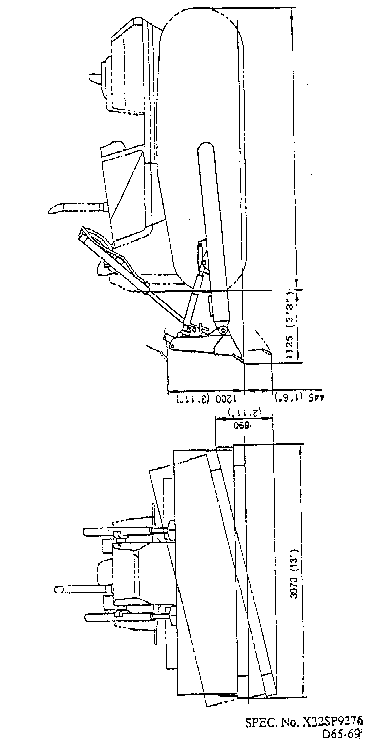
KOMATSU D65Е, D65P-12 СТАЛЬНАЯ КАБИНА

Спецификация
ВЕС ОБОРУДОВАНИЯ ........................... (Дополнительный вес к весу самого трактора) | 285 кг (630 фунтов)
РАБОЧИЕ ПАРАМЕТРЫ:
Габаритная высота:
D65E ............................... | 3045 мм (10’")
D65P ............................... | 3080 мм (10’1")
Уд. давление на грунт: (Дополнительно к давлению самого трактора)
D65E, ....................... | 0.01 кг/см²/0.14 ПСИ (1.0 КПа)
D65P ............................... | 0.005 кг/см²/0.07 ПСИ (0.5 КПа)
СТАЛЬНАЯ КАБИНА:
Тип ................................... | Всепогодная,закрытого типа
Вес ................................... | 285 кг (630 фунтов)
Длина ................................. | 1765 мм (5’9")
Ширина ................................ | 1720 мм (5’8")
Высота:
Высота кабины ...................... | 1625 мм (5’4")
От сиденья до потолка ............. | 1050 мм (3’5")
От настила кабины до потолка ....... | 1515 мм (5’2")
ДОПОЛНИТЕЛЬНЫЕ ПРИНАДЛЕЖНОСТИ:
Стеклоочиститель ...................... | 4 | На переднем и заднем стеклах, на дверных стеклах справа и слева
Омыватель ............................. | 4 | На переднем и заднем стеклах, на дверных стеклах справа и слева
Лампа освещения ....................... | 1
Прикуриватель ......................... | 1
Пепельница ............................ | 1
Настил ................................ | 1
Радиоприемник ......................... | 1
ОБОРУДОВАНИЕ ПО ВЫБОРУ:
Кондиционирование воздуха:
Кондиционер ........................... | 14.2 MJ (3400 ккал)
Обогреватель .......................... | 18.4 NJ (4400 ккал)
Зеркало ............................... | 1
Солнцезащитный козырек ................ | 3 | Слева, справа и сзади
Передние рабочие фары | 2
Задние рабочие фары | 2
Магнитола | 1
(Спецификация может быть изменена без предварительного уведомления)



OMATSU D65E, D65P-12, КАБИНА С ЗАЩИТНЫМ
КОЗЫРЬКОМ ROPS

Спецификация

ВЕС ОБОРУДОВАНИЯ............................  (Дополнительно к весу самого трактора) | 420 кг (930 фунтов)
РАЗМЕРЫ:
Габаритная высота:
D65E ............................... | 3160 мм (10’4")
D65P ............................... | 3195 мм (10’6")
Удельное давление на грунт (Дополнительно к давлению самого трактора)
D65E ............................... | 0.02 кг/см² (0.28 ПСИ / 2.0 кПа)
КАБИНА С ЗАШИТНЫМ КОЗЫРЬКОМ:
Тип ................................... | 2-х колонного типа с ROPS козырьком.
Вес ................................... | 420 кг (930 фунтов)
Высота:
От пола до крыши.................... | 1700 мм (5’7")
От сиденья до потолка........... | 1115 мм (3’8")
Размеры козырька:
Длина .............................. | 1830 мм (6’)
Ширина ............................. | 1600 мм (5’3")
Площадь козырька ............... | 2.67 м² (28.7 кв. дюймов)
Толщина листа козырька ........... | 4.5 мм (0’2")
Размеры и прочность соответствуют ISO 3471, SAE J1040a, SAE J935 - стандарты ROPS и ISO 3449 - стандарты FOPS.

(Спецификация может быть изменена без предварительного уведомления.)

